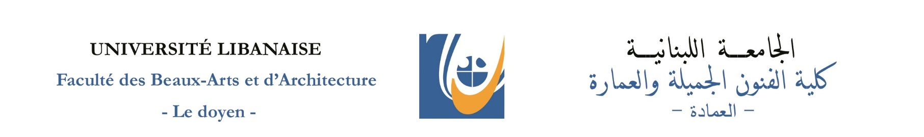
مباراة الدخول للعام الجامعي 2019-2020
قسم الفنون التشكيلية
مسابقة في الثقافة العامة باللغة العربية

مدّة المسابقة: ساعتان

الفنون التشكيليّة فرادة وإبداع
الفن لغة التعبير عن علاقة الإنسان المبدع بذاته وبالكون، ولأنّ التعبير عن هذه العلاقة يأخذ أنساقًا تقولُ مبدعَها، فلقد تنوّعت الفنون بتنوّع المواهب والطاقات الإبداعيّة، وكان الفن التشكيليّ من الفنون التي احتضنت رؤية الفنانين الذين أعادوا تشكيل الواقع بأساليب تعبّر عن نظرة كلّ منهم إلى مايراه ويشعر به ويعيشه، ما أدّى إلى ظهور مدارس فنيّة تعكس طبيعة التماثل والتمايز، وكان من أبرز هذه المدارس الواقعيّة والرمزيّة والتعبيريّة التجريدية والانطباعية، والتكعيبية، والسريالية، والبورترية.
يهدف الفن التشكيلي، إذًا، إلى خلق الجديد والمغاير، فيسعى الفنان التشكيليّ إلى قراءة الواقع والقبض على تفاصيل تركت في وجدانه أثرًا، ليعيد صياغتها وفق نظرته الخاضعة لقدراته وطاقاته الإبداعيّة ورؤاه الفنيّة، ولذلك تتمايز الأعمال الفنيّة بتمايز قدرات الفنان المبدع وبعمق ثقافته الفنيّة والتاريخيّة والتراثيّة والحياتيّة والإنسانيّة التي تعينه على تجاوز الواقع، فيجعل من صوره ضوءًا معرفيًّا يرتبط بالماضي بقدر ما يتجّه نحو المستقبل، فيكتسب العمل هويّة الفرادة والديمومة.

الأسئلة:
1-كيف يكون الفن لغةً؟ فسّر 3ع
2- بيّن سبب تنوّع مدارس الفنون التشكيليّة. وعرّف بمدرسة من هذه المدارس. 3ع
3-ما الذي يجعل صورة الواقع ضوءًا معرفيًّا؟ فسّر. 3ع
4- اضبط بعلامات الإعراب الفقرة الثانية. 3ع
5- اكتب خمسة عشر سطرًا تعبّر من خلالها عن عمل تشكيليّ أعجبك. 8ع

